課題三 ── 透視香港貧富差距
一、參觀展區A「貧富差距數據庫」，完成以下問題。
- 根據展品A01，何為貧富差距和貧富懸殊？
貧富差距是指一個群體中，不同人士的______________和______________的相差程度，能夠反映社會財富分配的情况。
貧富懸殊是指社會上高收入人士與低收入人士的財富，差距擴大到某個水平，出現______________________________________________________________________________。

- 香港的貧富懸殊嚴重嗎？根據展品A06至A07，利用「堅尼系數」來解釋你的答案。
______________________________________________________________________________________________________________________________________________________________________________________________________________________________________________________

- 根據展品A10，比較香港低收入組別與高收入組別的收入變化。
組別 | 住戶每月收入中位數(港元) |  | 收入變化
 | 2006年 | 2016年
第一(最低) |  | 3,290 | 增加 ____________ 元
第十(最高) | 106,700 |  | 增加 ____________ 元
自2006至2016年，香港最低收入組別與最高收入組別的收入差距愈來愈 ( 大 / 小 )；第二及第三組別的收入更面臨（增加／倒退），而第四至第十組別的收入更出現「組別愈高，增幅愈大」的現象，可見，香港的貧富差距愈來愈 ( 大 / 小 )。
二、參觀展區B「貧富體驗館」，完成以下問題。
- 根據展品B01的動畫，完成以下配對題。
(1)絕對貧窮 | _____ |  | A. 個人或家庭的收入，雖能維持其生存條件，但無法滿足在當地社會中被認為是最基本的其他生活需求。
(2)相對貧窮 | _____ |  | B. 人無法負擔維持個人或家庭生計中，必不可少的食物、物品和服務。

- 根據展品B01的影片，貧窮人口可能面對甚麼困難？
____________________________________________________________________________________________________________________________________________________________________

- 根據展品B01的影片，解釋跨代貧窮出現的原因。

飲食
方面

下一代礙於貧困的家庭和成長背景，而難以在社會______________向上流動及______________。

居住環境方面

教育
方面

- 根據展品B03，回答以下問題。
2020年，政策介入前本港貧窮率為________%，貧窮人口約為______________人；
政策介入後，貧窮率為________%，貧窮人口約為______________人。

三、參觀展區C「扶貧資料館」，完成以下問題。
- 根據展品C01，回答以下問題。
貧富懸殊容易引發______________________________；因為在自由市場制度下，富人賺取大量財富，窮人所得不多。如果這些不滿情緒引發社會不穩，例如示威遊行，對經濟及社會發展將造成______________________。所以，縮減貧富差距對維護社會穩定及發展相當重要；在穩定的環境下，政府應接受市民________________，以有效改善民生及發展經濟。

- 根據展品C06至C12，完成以下分類題。
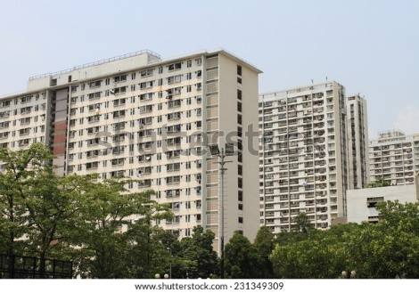  A.興建公共房屋出租予低收入人士 | 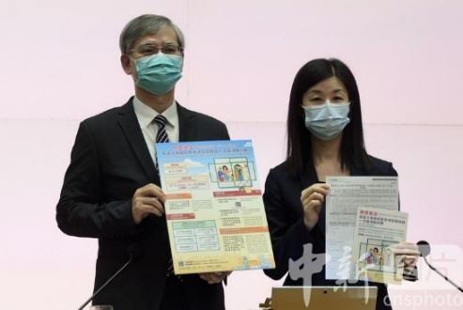  B.向低收入人士提供綜援
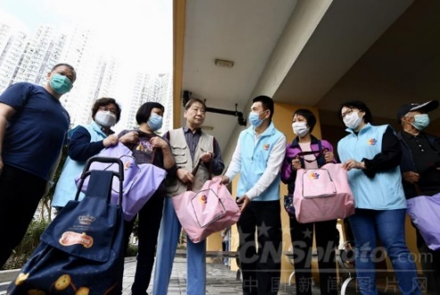  C.向市民募捐並向低收入人士贈送物資 | 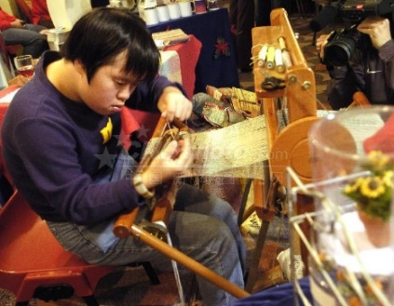  D.設立社企提供就業機會
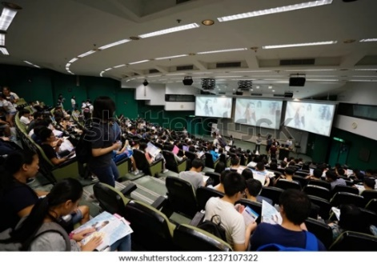  E.自我增值 | 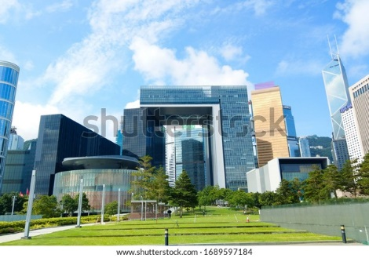  F.監察政府提出意見
(1)政府措施____________、____________ (2)組織措施____________、____________
(3)個人努力____________、____________

- 利用展品C06至C12解釋政府政策介入後對本港貧窮率的影響。
____________________________________________________________________________________________________________________________________________________________________________________________________________________________________________________________________________________________________________________________________________________________________________________________________________________________________________________________________________________________________________

